第十章简单电路测试卷
班级_________ 姓名__________ 成绩_________
一、填空题（每空1分，共28分）
1、打扫房间时，小刚用绸布擦穿衣镜，发现擦过的镜面很容易粘上细小绒毛。这是因为擦过的镜面因________而带了电，带电体有_________________的性质，所以绒毛被吸在镜面上。
图1
2、有ABC三个带电小球，如果A带正电，C吸引B，B排斥A，那么B带______电，C带_____电。
3、如图1所示的电路中，只连通S${}_{1}$时，_____灯亮；只连通S${}_{2}$时______灯亮；同时连通S${}_{1}$、S${}_{2}$、S${}_{3}$将发生_________。
4、某同学用电流表测电流时，甲乙两个电流表的表盘如图2所示。
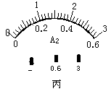
（1）当电流表的“-”和“0.6”的接线柱接入电路时，指针在图甲位置时的示数是_________，在图乙位置时的示数是________。
甲
乙
图2
（2）当电流表的“-”和“3”的接线柱接入电路时，指针在图甲位置时的示数是_________，在图乙位置时的示数是________。
5、一条导线的电阻为8Ω，如把它均匀拉长到原来的2倍，其电阻值为____；如把它对折后并联在一起，其电阻值为______。
6、导体的电阻是___________的一种性质。导体的电阻大小不仅跟_______有关，还与其________和___________有关。粗细相同的同种材料制成的导体，长度越长，电阻________；长度相同的同种材料制成的导体，横截面积越大，电阻________。
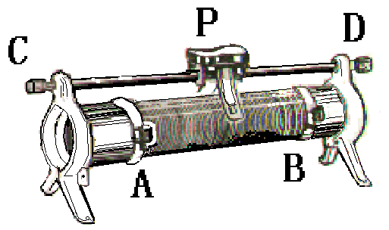
7、小宇在实验室用下图3所示的电路做电学实验，请你帮助他完成以下的判断：
图3
（1）当滑动变阻器的B、C两接线柱接入电路中，滑片P向A端移动时，灯L将_______（选填“变亮”、“变暗”或“不变”）。
（2）当滑动变阻器的AD两个接线柱接入电路中，要使灯L变暗，滑片P应向____端移动。
8、对人体安全的电压是：不高于_______V；家里的电灯、电视、电冰箱等家用电器的连接方式是_____。
9、如图4所示，已知两只灯泡L${}_{1}$和L${}_{2}$串联，则在a、b、c三个电表中（电流表或电压表），a是_______表，b是_______表，c是_______表。
图4
L1
L2
a
c
b
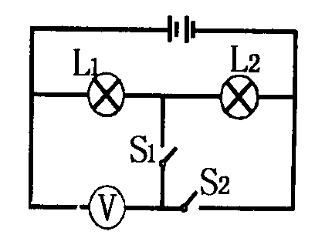
10、如图5所示，电源电压恒定，当开关Sl闭合、S2断开时，电压表的示数为3V；当S1断开S2闭合时，电压表的示数为4.5V，则灯Ll两端的电压为__________V，灯L2两端电压为__________V。
图5

二、选择题（每小题2分，共26分）
1、某同学做实验时连接了如图6所示的电路，闭合开关S${}_{1}$和S${}_{2}$后，下列分析正确的是（ ）
A、小灯泡亮、电铃响
S1
S2
图6
B、小灯泡亮、电铃不响
C、小灯泡不亮、电铃响
D、小灯泡不亮、电铃不响
2、如图7所示，电路图与实物图一致的是（ ）
A
B
C
D
图7
3、如图8所示是一个简化了的电冰箱的电路图，M是压缩机用的电动机，L试点冰箱内的照明电灯泡，下列说法中不正确的是（ ）
S1
S2
电源
M
图8
A、电冰箱门打开时，灯泡与电动机可能并联
B、电冰箱门关上时，灯泡与电动机可能串联
C、电冰箱门打开时，S${}_{1}$就自动关闭
D、冰箱内温度降低到设定温度时，S${}_{2}$就自动关闭
4、加油站规定：：严禁用塑料桶装汽油“，这样规定的理由是（ ）
A、塑料与汽油会起化学变化，使汽油变质
B、汽油会腐蚀塑料，造成漏油
C、汽油与塑料桶壁摩擦，使塑料桶带电产生火花放电，引燃汽油造成火灾
D、汽油与塑料桶壁不断摩擦使塑料桶带电，人接触同外壳会造成触电伤害
5、用丝线吊起三个通草球，其中任意两个靠近都相互吸引，则它们可能是（ ）
A、两个带正电，一个带负电 B、两个带负电，一个带正电
C、两个带正电，一个不带电 D、两个带异种电荷，一个不带电
6、0.15A的电流可能是下列电器中哪一个的工作电流（ ）
A、家用电冰箱 B、家用空调器 C、普通计算器 D、普通白炽灯
7、在下图9所示的几种电路中，电流表只测L电流的是（ ）
8、两只灯泡接到两节干电池的电路上，用电流表测得通过它们的电流相等，那么（ ）
图9
L2
L1
A1
A
L2
L1
A
B
L2
L1
A
C
L2
L1
A
D
A、这两只灯泡一定是串联的 B、这两只灯泡一定是并联的
C、这两只灯泡可能是串联的 D、这两只灯泡可能是并联的
9、下列说法中正确的是（ ）
A、电路中只要有电压，就一定有电流
B、电路不闭合，电源两端就没有电压
C、电路中有电流，电路两端一定有电压
L3
L2
L1
A1
A3
A2
图10
D、电流使电路两端有电压
10、如图10所示的电路中，电流表A${}_{1}$、A${}_{2}$、A${}_{3}$的度数分别为I${}_{1}$、I${}_{2}$、I${}_{3}$。试比较它们的大小（ ）
A、I${}_{1}$＞I${}_{2}$＞I${}_{3}$ B、I${}_{1}$＜I${}_{2}$＜I${}_{3}$
C、I${}_{1}$＝I${}_{2}$＝I${}_{3}$ D、I${}_{2}$＜I${}_{1}$＜I${}_{3}$
11、如图11所示的电路中，当开关闭合后，电流表无示数，而电压表的示数接近电源电压，那么可能出现的故障是（ ）
L1
L2
V
A
图11
A、L${}_{1}$短路 B、L${}_{2}$短路
C、L${}_{1}$断路 D、L${}_{2}$断路
12、在如图12所示的电路中，用滑动变阻器调节灯的亮度，若要求滑片P向右端滑动时灯逐渐变暗，则下列接法正确的是（ ）
P
D
C
B
A
N
M
图12
A、M接C，N接B B、M接A，N接B
C、M接C，N接D D、M接A，N接D
13、关于导体的电阻有以下说法，其中正确的是（ ）
A、材料相同的两根电阻线，细的电阻一定大
B、粗细相同的两根电阻线，长的电阻一定大
C、长度一样，粗细一样的铜导线和铝导线其电阻不相等
D、长度一样的电阻线，电阻大小是相等的

三、作图实验题（14分）
220V
1、一般家庭的卫生间都安装照明灯和换气扇，使用时，要求他们能各自独立工作。按上述要求在虚线框内画出其电路图（换气扇用 表示）
M
2、为探究并联电路中电流的规律，小明设计了如图13甲所示的电路（干路中的电流约为1.2A，支路中的电流约为0.5A）。请你帮组他把下图乙中的实物用笔画先代替导线连接起来。
A1
A2
1
0
2
3
0.6
0
0.4
0.2
A
3
0.6
1
0
2
3
0.6
0
0.4
0.2
A
3
0.6
图13
3、如图14所示，AC、EG分别为长度和粗细都相同的锰铜丝和镍铬合金丝，B、F分别为这两段电阻丝的中点，张明同学用该装置做“探究决定电阻大小的因素”实验，记录数据见下表：
（1）比较步骤________，得出结论：导体电阻大小与材料有关。
N
M
1
0
2
3
0.6
0
0.4
0.2
A
3
0.6
E
B
A
C
F
G
图14
步骤 | M接 | N接 | 电流/A
1 | A | C | 0.5
2 | A | B | 1.0
3 | A和C | B | 2.0
4 | E | G | 0.2
5 | E | F | 0.4
6 | E和G | F | 0.8
(2)比较步骤1和2（或4和5）得出结论：__________________________
________________________________。
（3）比较步骤2和3（或5和6）得出结论：_________________________
________________________________。
(4)张明同学在完成上述实验后，将M同时接到A和E，N同时接到C和G，读出电流表示数为0.7A，在与步骤1和4结果相比较，又悟出一个电流规律：________________________________

